华北水利水电大学大学生暑期社会实践活动

简 报
第（ 29 ）期
社会实践活动领导小组办公室 2013年7月17日
★建功中原梦从恒星科技起飞
★信息工程学院实践队赴汝阳开展信息化建设调研服务工作
★健康盛夏，小水滴在路上
建功中原梦从恒星科技起飞
7月15日，管理与经济学院“我的中国梦--建功中原”社会实践队开始了“建功中原行”社会实践的行程。社会实践在指导老师祁丽霞、队长王涛的带领下顺利进行。
经过三个小时的行程，实践队抵达位于巩义市的恒星科技股份有限公司。队员们在祁老师的带领下与公司人力资源部贾部长进行了交流。祁老师首先就实践主题进行了阐述，紧接着贾部长对公司经营情况以及实践的切入点进行了说明。随后公司各车间主任对产品制造及运营模式进行了详细介绍。大家对公司产品制造及运营模式有了初步的了解，经过缜密思考与交流后，对运营模式的弊端以及如何更好的提高公司经营效率提出了自己的意见。
实践活动丰富了同学们的实践经验，增进了大家对企业文化、企业组织方式、运作模式等的了解，达到了较好的实践效果。
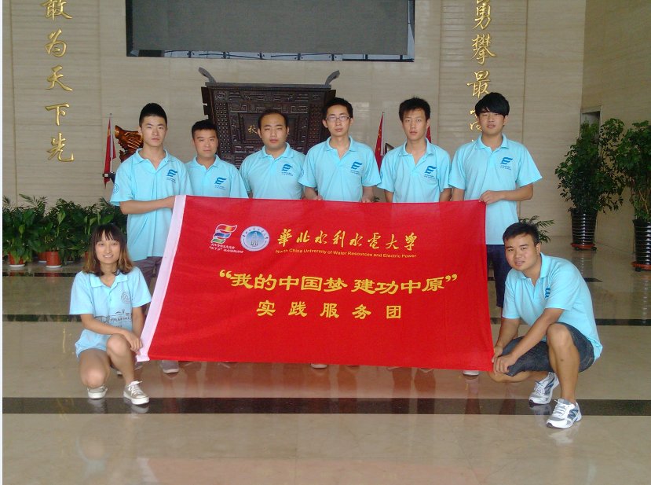
信息工程学院实践队赴汝阳
开展信息化建设调研服务工作
为了让更多的城镇居民共享信息化发展的成果，加快城乡信息化建设，我校信息工程学院“城镇信息化建设调研服务团”于7月11日-7月16日赴汝阳县付店镇开展主题为“天翼与你同行，信息点燃梦想”的信息化调研服务工作。
实践队员们以问卷调查和实地走访的形式对乡镇居民移动互联网普及情况进行了调研，主要涉及当地居民信息化设施的拥有情况、信息化技术了解情况和对移动运营商的业务熟悉情况等。为了让当地百姓更加全面地了解移动互联网的功能和使用方法，带队老师朱齐亮为当地百姓做了“天翼与你同行，3G改变生活”的主题报告。报告中，朱老师介绍了信息化建设的发展进程和3G网络为人类生活带来的巨大变化。朱老师指出，在不久的将来，居住在大山里的人们也一样能够享受3G网络带来的方便。实践队员们利用晚间为群众放电影的机会，向群众们展现了“国外3G未来一天生活”和“中国电信天翼支付公司‘翼支付’视频”，较为直观地展示了信息技术给人们的生活带来的翻天覆地的变化。
在与群众的交流中，实践队员们发现，居住在偏远山区的人们一样有着向往高科技、向往知识、追求时尚的美好愿望，但由于经济水平和地理位置的限制，他们还不能充分享受到信息技术带来的便利。在走访过程中，实践队员还为村民们展示了使用智能手机进行网上购物、网上聊天和微博的方法，并为群众提供了力所能及的网络互联和咨询服务。
一周的社会实践活动，实践队员们不仅对乡镇居民移动互联网普及情况进行了调研，而且为当地群众提供了有关3G网络的相关知识的咨询工作，为城乡信息化建设的发展添砖加瓦。
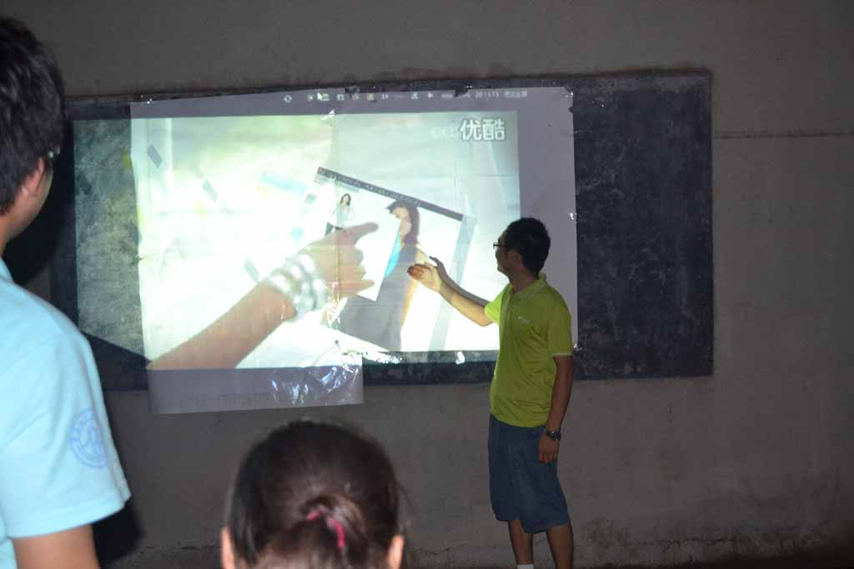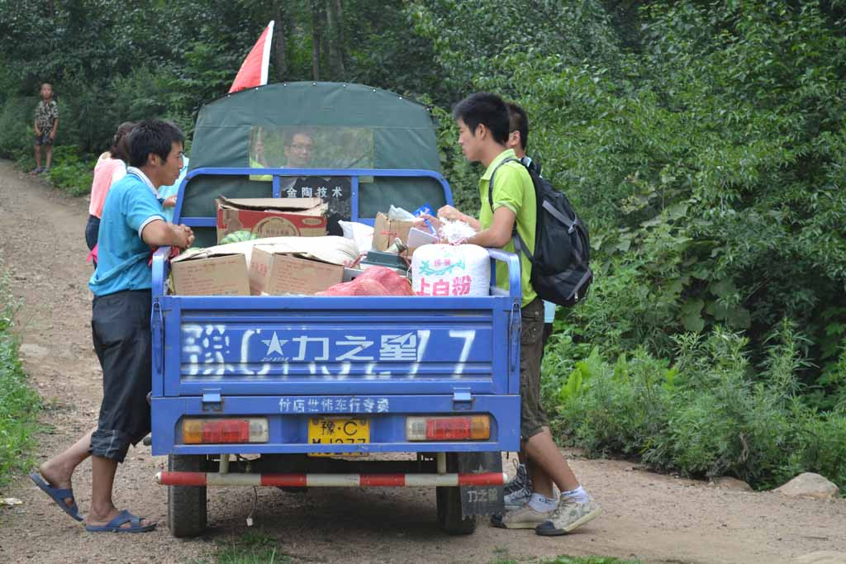
健康盛夏,小水滴在路上
——爱心在传递 关爱环卫工人
7月16日,土木与交通学院“小水滴”志愿服务团队开展了为环卫工人送爱心早餐活动，队员们要用实际行动把自己的爱心送到环卫工人的身边去。
环卫工人是人们关注度较高的一个弱势群体，他们为了城市的美丽默默地奉献着自己。环卫工人们每天天不亮就开始了一天的工作,没有时间吃早餐,身体无法负荷繁重的工作,健康自然无法得到保障。因此，土木与交通学院“小水滴”志愿服务团队为环卫工人开展了“健康盛夏,送爱心早餐”活动。
志愿者们七点就到达了送早餐地点。在与环卫工人们的交流中，志愿者们得知，早上这个时间段是环卫工人们最忙的时候。他们说:“负责的地方不一样，垃圾的多少也不一样；但是有一点是一样的，那就是人们起床时，要让他们看到一条条干净的街道。”所以凌晨三点，环卫工人们就开始工作，争取尽早把垃圾处理掉。队员们为这些默默奉献于城市美丽和人们生活环境整洁的天使们而深深感动。
健康盛夏,爱心传递,我们在路上。关注环卫工人,一起奉献爱心。
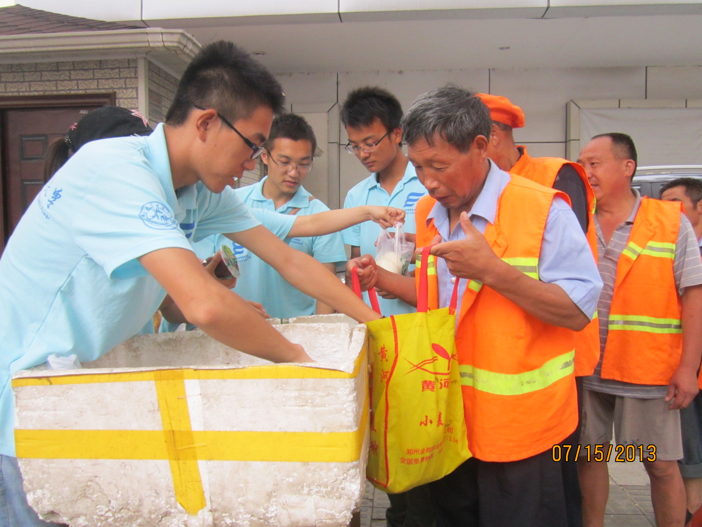

指 导：李尚可
主 审：宋凯果
主 编：孙梦青
执行主编：严开 何光辉 关炜耀 梁国迪
联系地址：华北水利水电大学团委(450011)
联系电话：0371-69127469
电子邮箱：huashuizhiyuan@163.com
报：团省委、校党委
送：党群各部门、各院、部、处

